HƯỚNG DẪN ĐĂNG KÝ HỌC PHẦN TÍN CHỈ
I. HƯỚNG DẪN ĐĂNG NHẬP CỔNG THÔNG TIN SINH VIÊN
- Sinh viên mở ứng dụng Web sau đó vào địa chỉ http://sinhvien.huph.edu.vn/
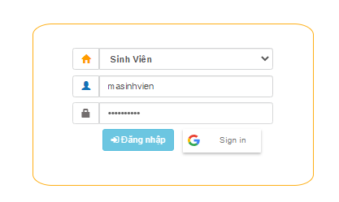
- Nhập thông tin đăng nhập:
Cách 1: Đăng nhập bằng mã sinh viên
Tên người dùng : <Điền Mã sinh viên>
Mật khẩu: <Mật khẩu>
Mật khẩu lần đầu tiên truy cập là “Mã sinh viên”
Khi lần đầu tiên truy cập vào cổng thông tin, sinh viên cần thay đổi mật khẩu để đảm bảo tính bảo mật
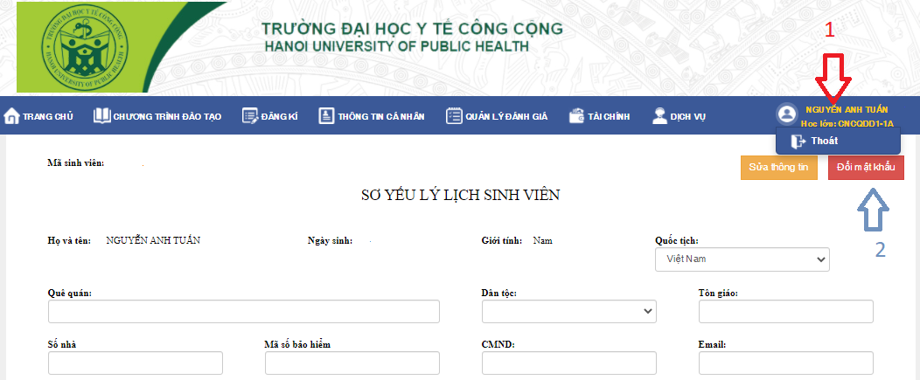
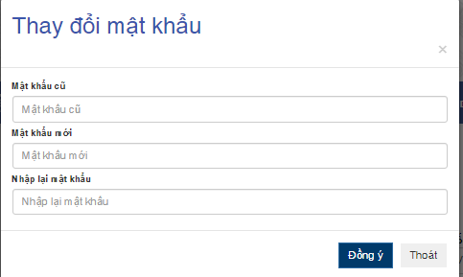

Cách 2: Đăng nhập bằng hòm thư điện tử của sinh viên
Chọn Biểu tượng “Sign in”
Điền hòm thư điện tử và mật khẩu do trường cung cấp
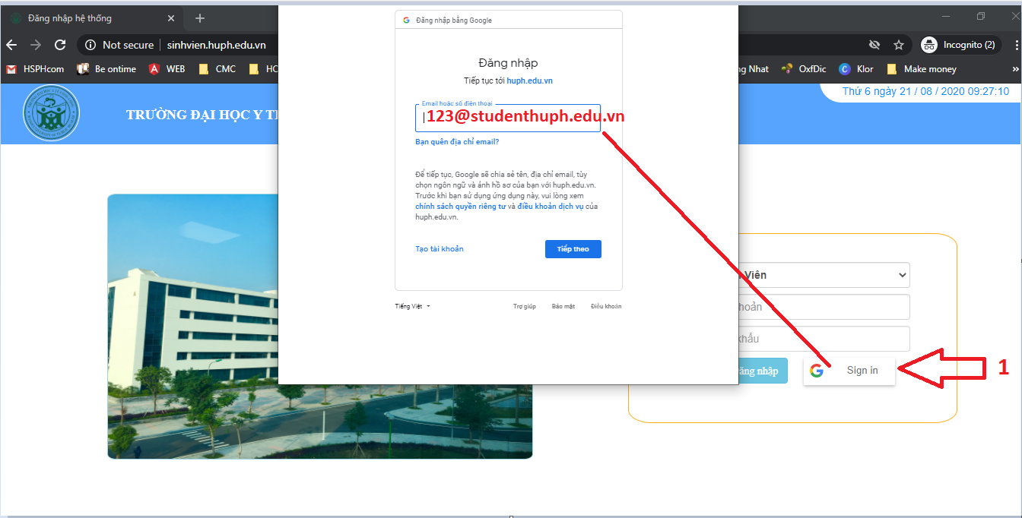
II. HƯỚNG DẪN ĐĂNG KÝ TÍN CHỈ
2.1. Đăng ký học phần tín chỉ
B1: Chọn chức năng “Đăng ký”
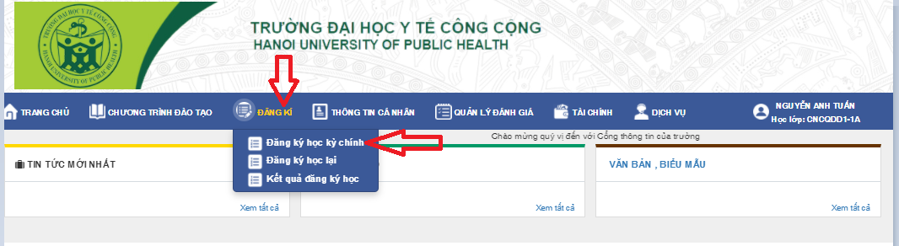

B2: Chọn “Đăng ký theo học kỳ chính”
B3: Dựa vào danh sách học phần theo chương trình đào tạo Chọn tên học phần (bên trái) Chọn lớp tín chỉ (Click “Chọn”)
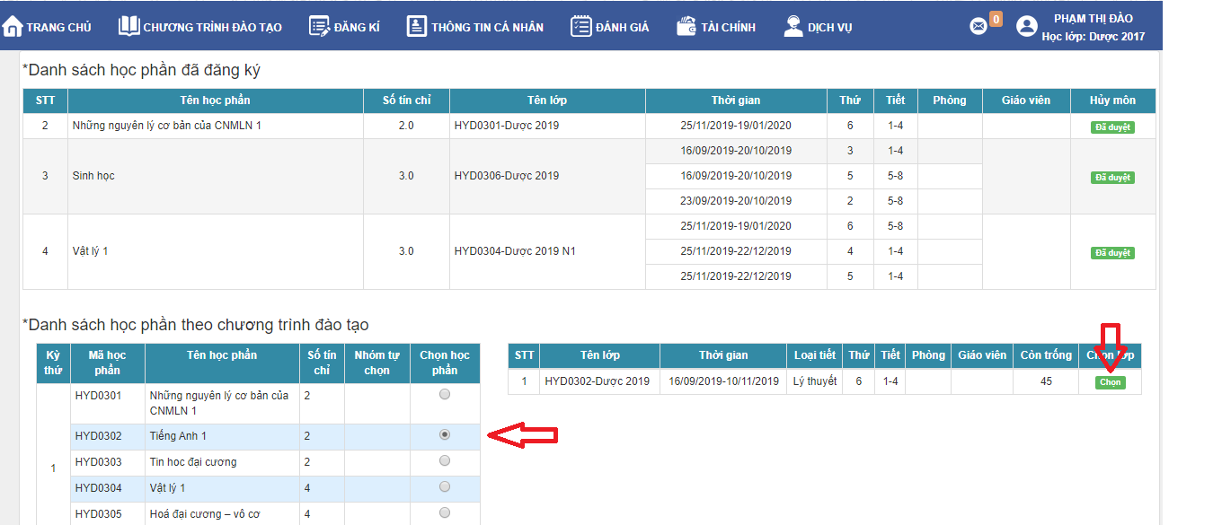

Chú ý : Đối với lớp có nhóm thực hành, sinh viên bắt buộc phải chọn 1 lớp lý thuyết + 1 lớp thực hành.
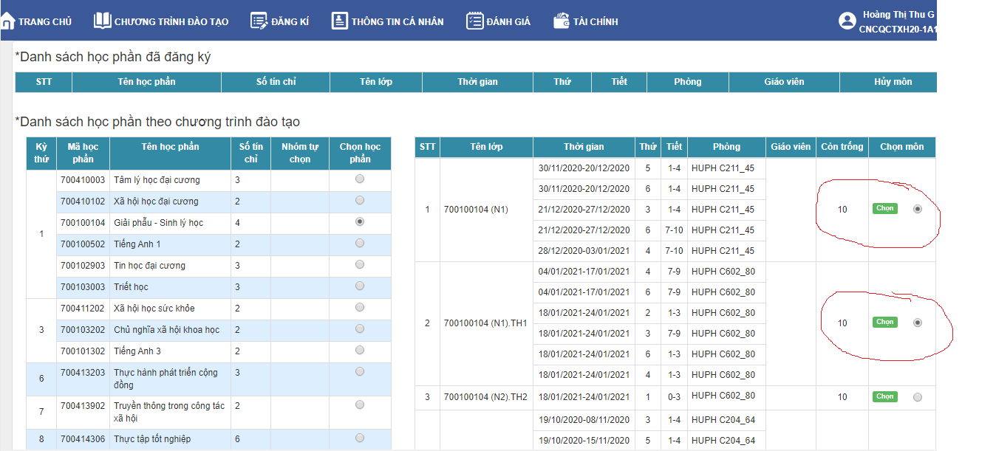
Ghi chú :
- Trong thời gian cho phép đăng ký, sinh viên có thể hủy học phần đã đăng ký để chuyển sang lớp khác.
- Những môn sinh viên được phép học lại có trạng thái cột học lại bên cạnh
- Hết thời hạn đăng ký, sinh viên không có quyền hủy học phần. Nếu muốn hủy phải nộp đơn lên Phòng Quản lý đào tạo đại học(trong thời hạn cho phép).
2.2. Xem kết quả đăng ký
Di chuột vào “Đăng ký’ Click vào “Kết quả đăng ký”
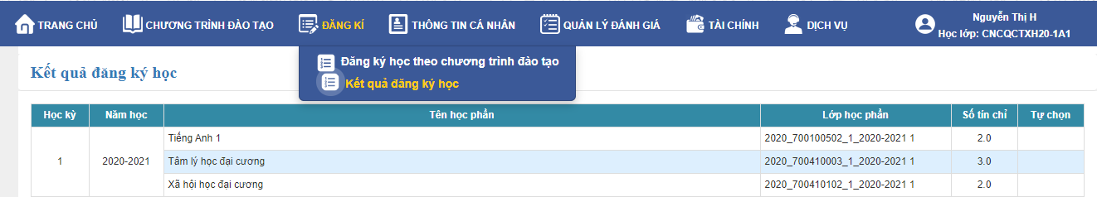
2.3. Xem thông tin lịch học
Di chuột vào “Thông tin cá nhân” Click vào “Thông tin lịch học”
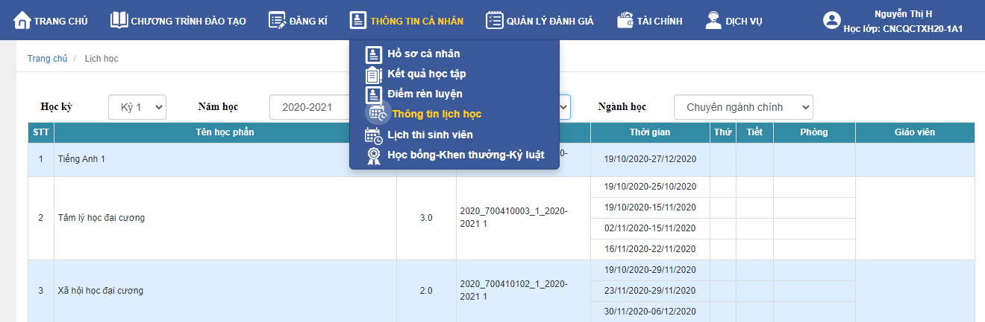
Chọn Học kỳ, năm học, đợt học
